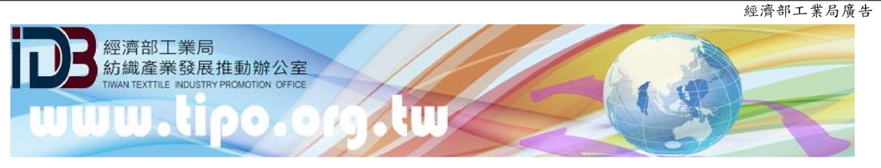
紡織產業智慧化物聯網示範觀摩會
敬愛的紡織業者代表先進您好：
為因應全球工業4.0智慧化生產潮流，協助台灣紡織業朝向創新、研發、升級轉型，經濟部工業局特別規劃舉辦『紡織產業智慧化物聯網示範觀摩會活動』，透過物聯網將生產資訊數位化，延伸至機器端形成機聯網，再藉由系統管理、巨量資料技術及精實管理，達成聯網服務製造系統之創新營運模式。
為讓紡織業者瞭解物聯網於智慧生產之應用，掌握物聯網與大數據連結對管理決策層效益，計畫執行團隊 特別舉辦此次智慧化物聯網示範觀摩會，謹將此次示範觀摩會辦理時間及內容安排如下，敬請 貴公司踴躍報名參加。
一、主辦單位：經濟部工業局
二、承辦單位：紡織產業綜合研究所 、研華股份有限公司
三、協辦單位：人造纖維製造工業同業公會、棉布印染整理工業同業工會、絲綢印染整理工業同業公會、絲織工業同業公會
四、時間／地點：9月7日（星期三）下午1：30～4：40
研華股份有限公司智慧物聯網園區 （桃園市龜山區文德路27號1樓）
五、議程表：
時間 | 介紹主題 | 主講者姓名
13:30~14：00 | 簽到
14:00~14:10 | 長官致詞 | 工業局長官
14:00~15:00 | 物聯網產業應用之智能工廠 | 研華台灣區業務處林其鋒協理
15:00~15:20 | 休息與交流
15:20~16:20 | 物聯網方案展示及林口智慧建築導覽 | 研華台灣區業務處林其鋒協理
16:20~16:40 | 意見交流
備註：本活動完全免費，限額35名額滿截止，每家公司限額兩名，(請報名者自行驅車前往)，為讓執行團隊瞭解 貴公司需求並準備資料，敬請 貴公司事先填寫下列報名表 e-mail 至信箱hlyu.r82@ttri.org.tw或傳真至 02-2391-7522，尤慧麟小姐(電話:02-23919109 分機 503)，謝謝。 報名時間至9/2(五)截止。
公司名稱： 電 話： 分機
傳 真：
E-MAIL ：
參加人員 / 職 稱：1. 2.
參加人員 / 職 稱：3. 4.
※本人同意上述個人資料於即日起～105.12.31期間，做為本活動報名及會後聯繫之用。

